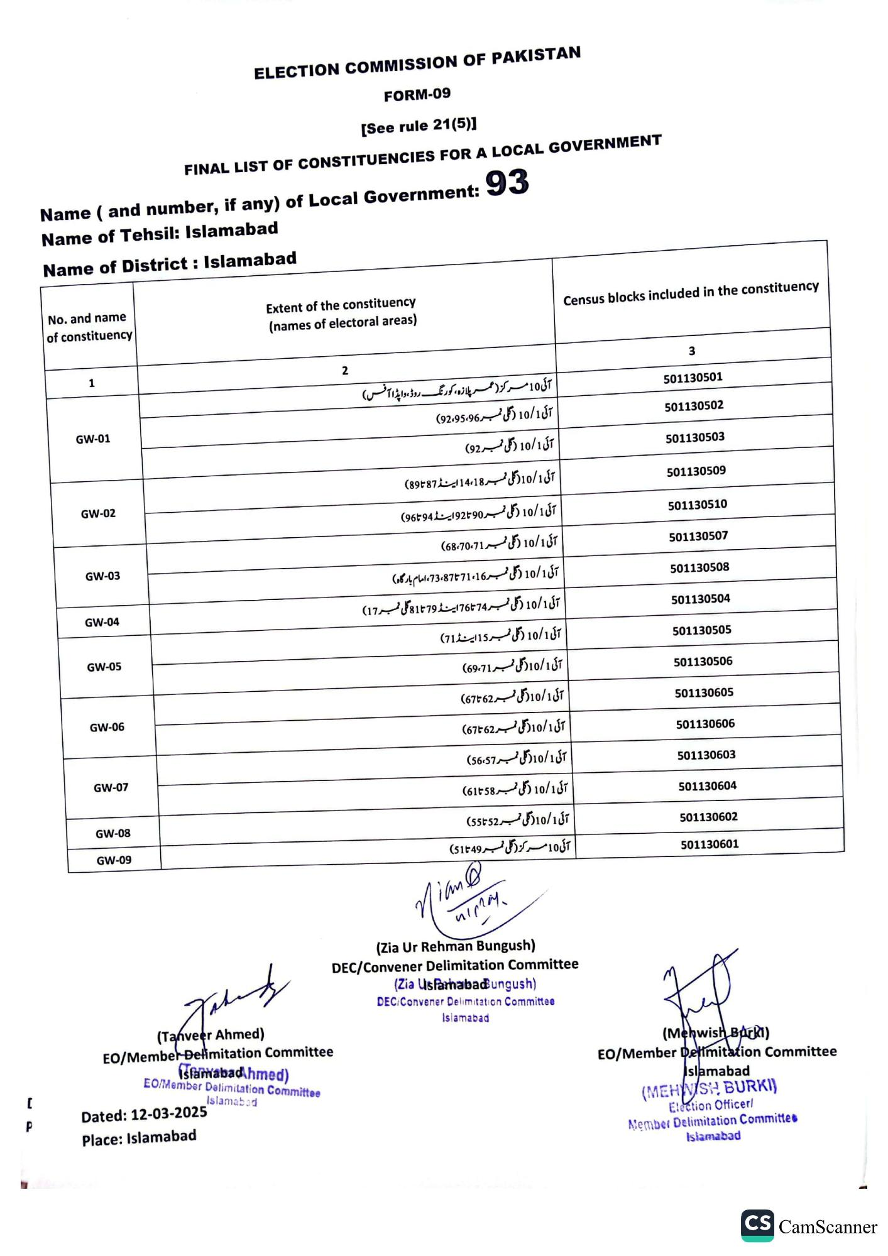
[
ELECTION COMMISSION OF PAKISTAN
FORM-09
[See rule 21(5)]
FINAL LIST OF CONSTITUENCIES FOR A LOCAL GOVERNMENT
Name (and number, if any) of Local Government: 93
Name of Tehsil: Islamabad
Name of District: Islamabad
No. and name of constituency
1
GW-01
GW-02
GW-03
GW-04
GW-05
GW-06
GW-07
GW-08
GW-09
Extent of the constituency (names of electoral areas)
2
آئی 10 مرکز (عمر پلازہ، کورنگ روڈ، واپڈا آفس)
آئی 10/1 (گلی نمبر 92،95،96)
آئی 10/1 (گلی نمبر 92)
آئی 10/1 ( گلی نمبر 14،18 اینڈ 87 تا 89)
آئی 10/1 (گلی نمبر 90 تا 92 اینڈ 94 تا96)
آئی 10/1 (گلی نمبر 68،70،71)
آئی 10/1 (گلی نمبر 16، 71 تا 87، 73، امام بارگاه)
آئی 10/1 (گلی نمبر 74 تا 76 اینڈ 79 تا 81 گلی نمبر (17)
آئی 10/1 (گلی نمبر 15 اینڈ 71)
آئی 10/1 ( گلی نمبر 69،71)
آئی 10/1 ( گلی نمبر 6762)
آئی 10/1 ( گلی نمبر 62 تا 67)
آئی 10/1 ( گلی نمبر 56:57)
آئی 10/1 (گلی نمبر 61758)
آئی 10/1 ( گلی نمبر 52 55t)
آئی 10 مرکز (گلی نمبر 49 تا 51)
Nian@
पातल
(Tanveer Ahmed)
EO/Member Delimitation Committee
IslamabadAhmed)
EO/Member Delimitation Committee Islamabad
Dated: 12-03-2025 Place: Islamabad
(Zia Ur Rehman Bungush)
DEC/Convener Delimitation Committee
(Zia Usfarabad Bungush) DEC/Convener Delimitation Committee Islamabad
Census blocks included in the constituency
3
501130501
501130502
501130503
501130509
501130510
501130507
501130508
501130504
501130505
501130506
501130605
501130606
501130603
501130604
501130602
501130601
(Mehwish Barki)
EO/Member Delimitation Committee
Islamabad
(MEHVISH BURKI)
Election Officer/
Member Delimitation Committee
Islamabad
CS CamScanner

